 Что выведет alert (ИЛИ)?

важность: 5

Что выведет код ниже?

    alert( null || 2 || undefined );

//Ответ:2

    Что выведет alert (ИЛИ)?

важность: 3

Что выведет код ниже?

    alert( alert(1) || 2 || alert(3) );

//Ответ:1,2

    Что выведет alert (И)?

важность: 5

Что выведет код ниже?

    alert( 1 && null && 2 );

//Ответ: null

    Что выведет alert (И)?

важность: 3

Что выведет код ниже?

    alert( alert(1) && alert(2) );

//Ответ:1, undefined

    Что выведет этот код?

важность: 5

Что выведет код ниже?

    alert( null || 2 && 3 || 4 );

//3

    Проверка значения из диапазона

важность: 3

Напишите условие if для проверки, что переменная age находится в диапазоне между 14 и 90 включительно.

«Включительно» означает, что значение переменной age может быть равно 14 или 90.

    if ((age >= 14) && (age <= 90))

    Проверка значения вне диапазона

важность: 3

Напишите условие if для проверки, что значение переменной age НЕ находится в диапазоне 14 и 90 включительно.

Напишите два варианта: первый с использованием оператора НЕ !, второй – без этого оператора.

    1.if (!((age >= 14) && (age <= 90)))

    2.if ((age < 14) && (age > 90))

    Вопрос об "if"

важность: 5

Какие из перечисленных ниже alert выполнятся?

Какие конкретно значения будут результатами выражений в условиях if(...)?

    if (-1 || 0) alert( 'first' );//Выполнется, результат условия -1

    if (-1 && 0) alert( 'second' );//Невыполнется, результат условия 0

    if (null || -1 && 1) alert( 'third' );//Выполнется, результат условия 1

    Проверка логина

важность: 3

Напишите код, который будет спрашивать логин с помощью prompt.

Если посетитель вводит «Админ», то prompt запрашивает пароль, если ничего не введено или нажата клавиша Esc – показать «Отменено», в противном случае отобразить «Я вас не знаю».

Пароль проверять так:

Если введён пароль «Я главный», то выводить «Здравствуйте!»,

Иначе – «Неверный пароль»,

При отмене – «Отменено».

Блок-схема:

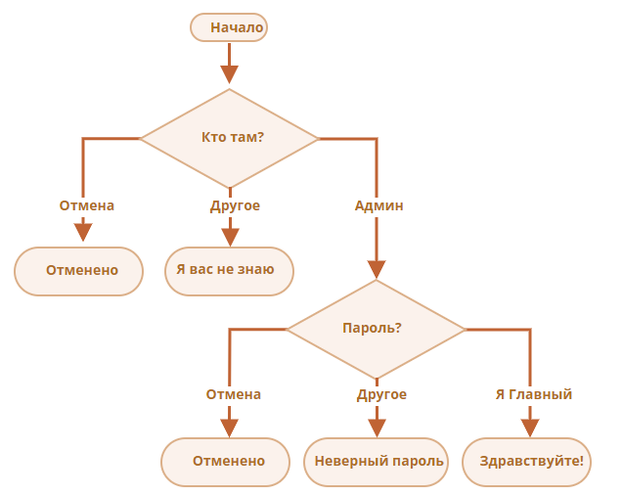

Для решения используйте вложенные блоки if. Обращайте внимание на стиль и читаемость кода.

Подсказка: передача пустого ввода в приглашение prompt возвращает пустую строку ''. Нажатие клавиши Esc во время запроса возвращает null.

let userName = prompt("Кто там?", '');

if (userName === 'Админ') {

let password = prompt('Пароль?', '');

if (password === 'Я главный') {

alert( 'Здравствуйте!' );

} else if (password === '' || password === null) {

alert( 'Отменено' );

} else {

alert( 'Неверный пароль' );

}

} else if (userName === '' || userName === null) {

alert( 'Отменено' );

} else {

alert( "Я вас не знаю" );

}